生物质流化床锅炉
锅炉容量：10 ～ 280 蒸吨
设计热效率：88-92%
应用范围：大型集中供热、火力电厂发电、城市供暖
适用燃料：成型生物质燃料，纯燃煤或混燃煤与成型生物质燃料
产品介绍：生物质流化床锅炉就是生物质锅炉采用循环流化床燃烧技术的热能设备。生产的热能用于发电、大型供热系统，燃料燃尽后不易结渣，并且减少了NOx、SOx等有害气体的生成，具有显著的经济效益和环保效益。

性能优势：
》》节电：郑锅生物质流化床锅炉低床压运行，锅炉一二次风机、罗茨风机、引风机的压头降低，风机电耗减小，节电达到30%以上。
》》节煤：低床压运行，炉内背压减小，二次风区域物料浓度降低，二次风穿透扰动效果增强，燃烧效率提高，锅炉节煤达到3～5%。
》》低磨损：受热面几乎没有磨损，年运行小时可达8000小时以上。
》》低阻力：经过技术改进后的新一代超高效旋风分离器，d50值为12微米，d99值达到100微米。分离效率超过99.6%，总阻力小于1100pa。

技术参数：
生物质流化床锅炉：
型号规格 | 额定蒸发量(t/h) | 额定蒸汽压力(MPa) | 额定蒸汽温度(℃) | 给水温度(℃) | 设计燃料 | 出厂方式
SHX8-1.25-T | 8 | 1.25 | 194 | 105 | 生物质  成型颗粒 | 散装
DHX15-1.25-T | 15 | 1.25 | 194 | 105 | 煤  烟梗 | 散装
DHX20-1.25-AⅡ | 20 | 1.25 | 194 | 105 | Ⅱ类烟煤  皮革废液 | 散装
DHX35-1.25-T | 35 | 1.25 | 230 | 105 | 褐煤  酒糟 | 散装
SHX65-1.25-A | 65 | 1.25 | 194 | 104 | 烟煤 | 散装
SHX75-1.6/250-AⅡ | 75 | 1.6 | 250 | 104 | 烟煤 | 散装
注：技术参数如有变动，恕不另行通知。Any change of technical data shall not be advised additionally.
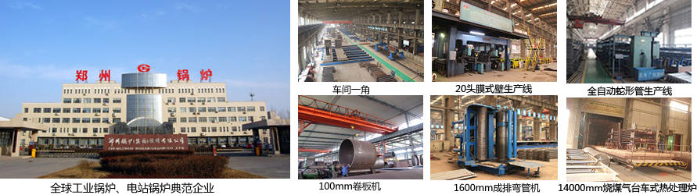
郑锅股份提醒您：为防止您的合法权益受到侵害，请您从正规渠道购买郑锅股份的锅炉设备。


欢迎来到郑州锅炉股份有限公司，您可以通过销售服务热线、在线沟通、留言联系我们，我们的销售经理会尽快
和您联系。
官方网站：http://www.zzboiler.com/
全国销售热线：400-839-1110 0371-86686767官方Q Q：1427690081 电子邮箱：zgguolu@163.com
总部地址： 中国-郑州-国家高新技术产业开发区科学大道88号 电子邮编：450001
扫描关注郑锅官方微信

